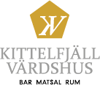
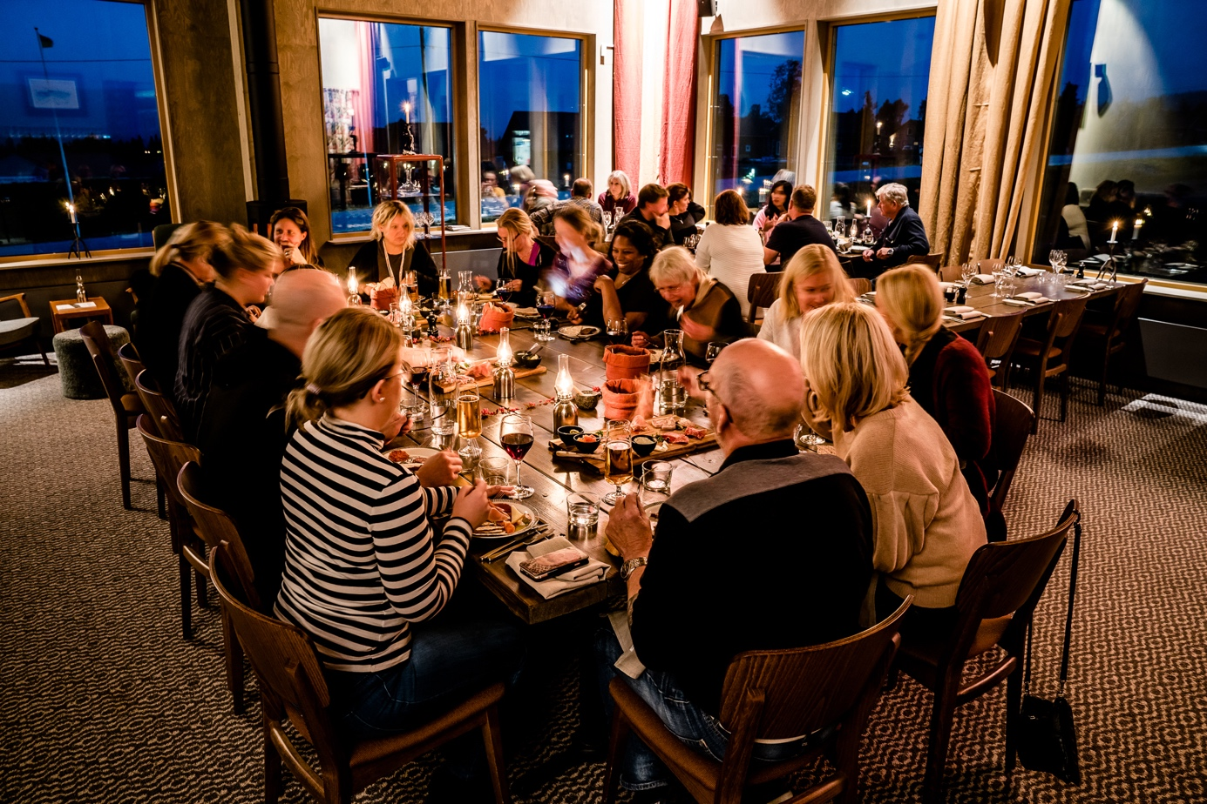
Svamp, mat och vinkurs 2022
Fredag
18:30 Välkomstdrink i baren
19:00 Tre-rätters middag i restaurangen
Genomgång av helgen

Lördag
8:00 frukost i restaurangen
9:00 Svampplockning / kurs under ledning av Evy
12:00 Utelunch vid Vojmån vid fint väder
13:00 Genomgång på restaurangen av vad vi hittat under dagen / teoridel
14:00 Gemensam matlagningsaktivitet under ledning av Jasper Bergström
15:30 Vinprovning med Lotta – passande viner till svamprätter
17:00 Aftersvamp i baren
18:00 Ombyte, bastu

19:30 God tre-rättersmiddag baserad på traktens bästa råvaror

Söndag
8:00 frukost
9:00 Svampkurs under ledning av Evy
12:00 Lunch i restaurangen
13:00 Summering av helgen, hemresa
